Semana Santa: Grazas!

O domingo de Ramos, Xesús, é aclamado en Xerusalén.  
O xoves recordareiche no cenáculo dándote como comida e tendo presente o teu mandamento: *“Amádevos os uns aos outros como eu ameivos”.*O venres percorrerei o camiño do calvario, para chegar ao Gólgota e estar contigo ao pé da túa cruz.

Así chegarei ao domingo, a Pascua do Señor, o paso da morte á vida a vitoria de Deus.

Estamos, Señor Xesús, na recta final da túa vida, que sintetiza toda a túa existencia.

Grazas, Señor, Xesús. Grazas pola túa vida e pola túa morte e sobre todo grazas pola túa resurrección.   
Axúdanos a vivir a túa paixón como a nosa paixón para participar da túa resurrección.

**Te lo pedimos con María, reina de las Misiones. Amén.**

**[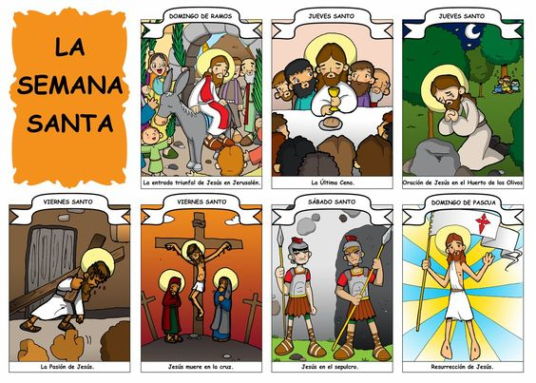](http://dibujosparacatequesis.blogspot.com.br/search?updated-max=2014-06-14T17:58:00-07:00&max-results=10&start=10&by-date=false)**

[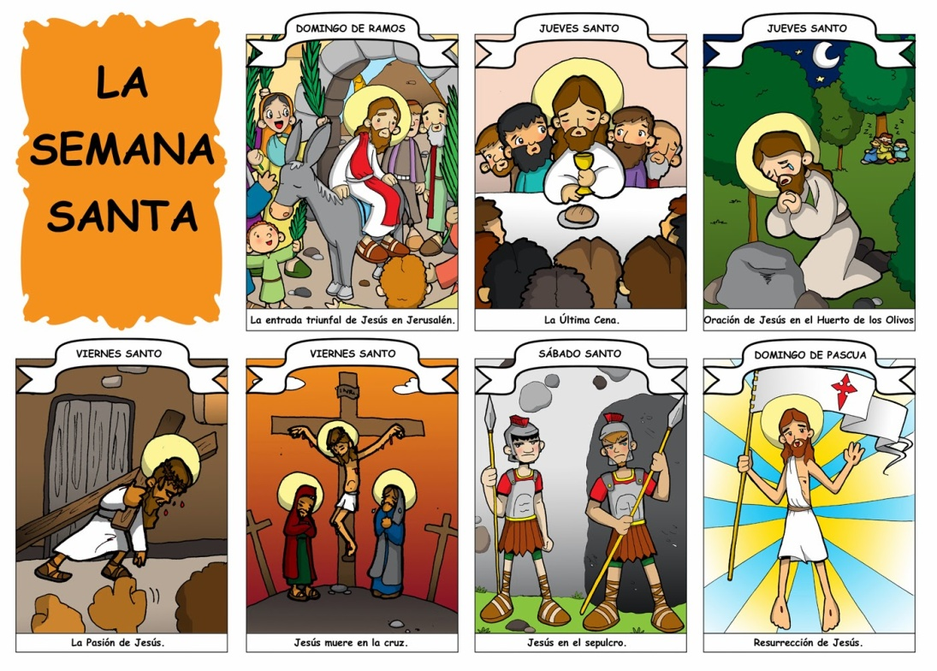](https://www.google.es/url?sa=i&rct=j&q=&esrc=s&source=images&cd=&ved=2ahUKEwi-3qeUjPnZAhWBvBQKHZCnBIkQjRx6BAgAEAU&url=https://www.pinterest.es/pin/412923859559531444/&psig=AOvVaw1zXz0hz8sXDAUBigY_k_0D&ust=1521573232981515)

[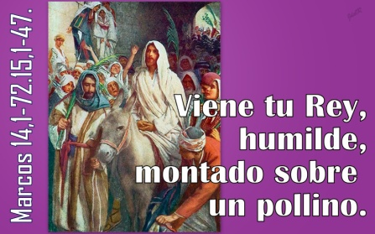](https://3.bp.blogspot.com/-3Jfb57TeeOQ/VRfi2lb2seI/AAAAAAAAJe8/VwujtzgW0Gg/s1600/33Marcos14,1-72.15,1-47Viene+tu+Rey.jpg)

Evanxeo

25-marzo-2018

6º CORESMA-B





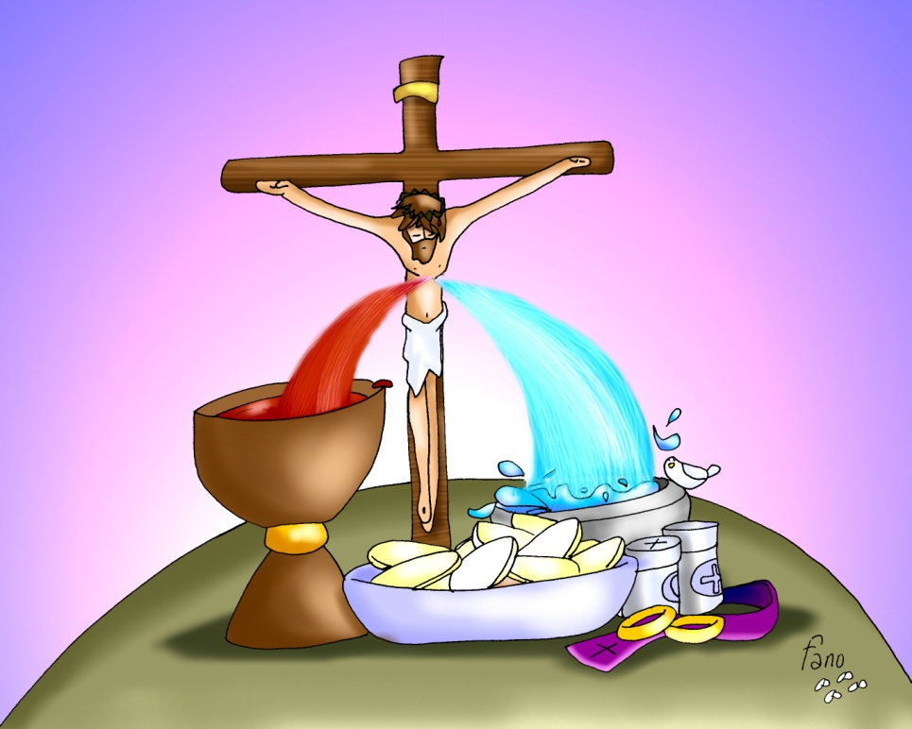





**BENDICIÓN DOS RAMOS**

* **Marcos 11, 1-10: *Bendito o que vén no nome do Señor.***

**Narrador:** Cando se achegaban a Xerusalén, por Betfagé e Betania, xunto ao monte das Oliveiras, mandou dous dos seus discípulos, dicíndolles:

**Xesús:** *-«Ide á aldea de en fronte e, en canto entredes, atoparedes un burriño atado, que ninguén montou aínda. Desatádeo e traédeo. E se alguén vos pregunta por que o facedes, contestádelle: “O Señor necesítao, e devolverao axiña”».*

**Narrador:** Foron e atoparon o burriño na rúa atado a unha porta; e soltárono. Algúns dos presentes preguntáronlles:

**Algúns:** -«Que facedes desatando o burriño?».

**Narrador:** Eles contestáronlles como lles dixera Xesús; e permitíronllo. Levaron o burriño, botáronlle encima os mantos, e Xesús montou. Moitos alfombraron o camiño cos seus mantos, outros con ramas cortadas no campo. Os que ían diante e detrás, gritaban:

**Xente:** *-«Hosanna! Bendito o que vén en nome do Señor! Bendito o reino que chega, o do noso pai David! Hosanna nas alturas!».*

**Palabra do Señor. *(Narrador--Xesús-Algúns-Xente).***

**PALABRA DE DEUS**

* **Isaías 50, 4-7: *Non me tapei o rostro ante as aldraxes.***
* **salmo 21: *Meu Deus, meu, Deus, por que me abandonaches?***
* **Filipenses 2, 6-11: *Rebaixouse, por iso Deus levantouno sobre todo.***
* **Paixón segundo san Marcos14,1-15,47: *Meu Deus, meu Deus, por que me abandonaches?***

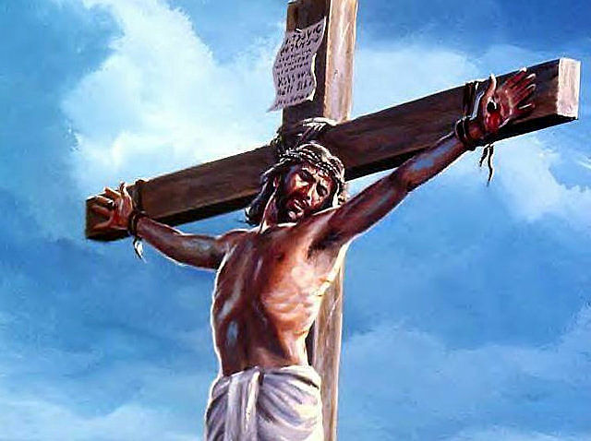

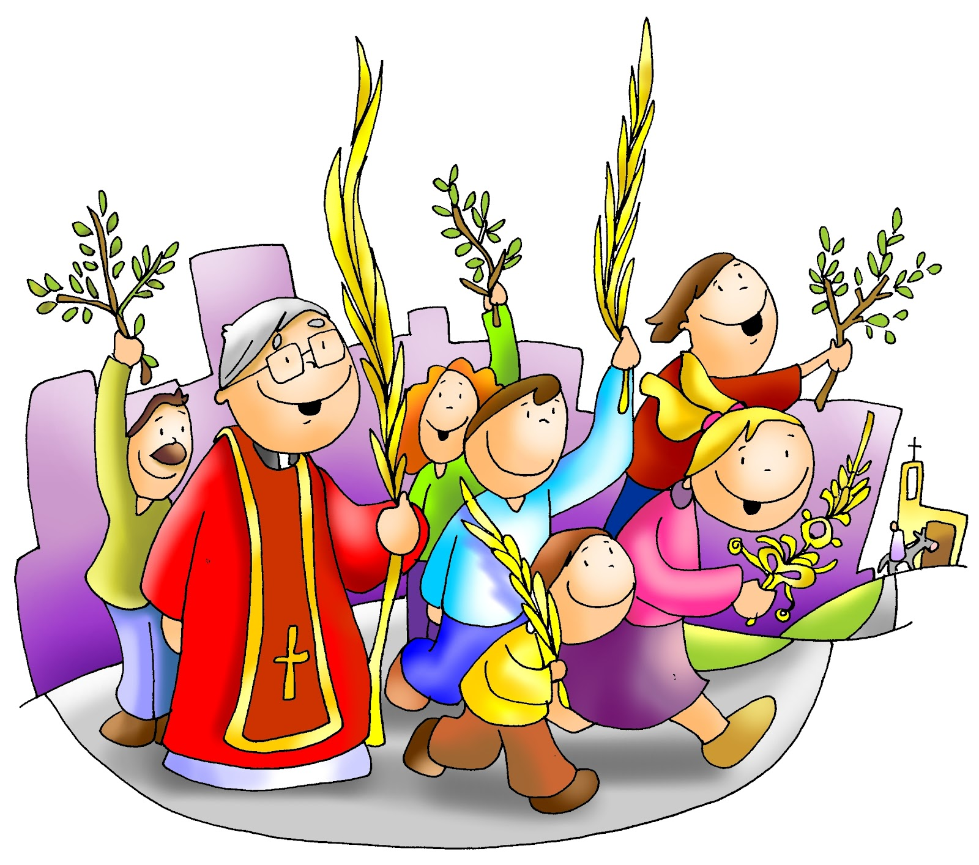

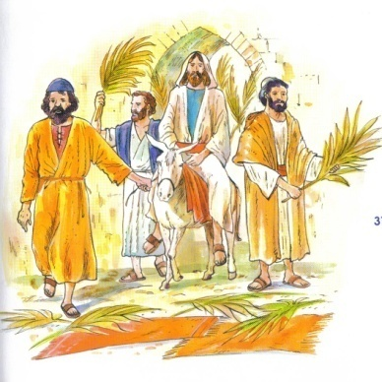

**40 días CAMIÑANDO: Semana Santa.**

**Anunciamos a túa MORTE.**

**1. VER: O domingo de Ramos**

-Esta festa é moi popular entre os cristiáns. O templo atéigase de xente, sobre todo de nenos, realízase a bendición, a procesión, a lectura da Paixón de Xesús… Para algúns é como a festa de primavera, día de estrear algo

***Como o celebrades na túa parroquia? Como o preparades?***

2.**XULGAR: Semana Santa, more Xesús por nós.**

-No evanxeo de hoxe, Xesús dá instrucións aos apóstolos para que preparen o día de Ramos. Logo entra en Xerusalén nun burriño, aclamado pola multitude que o **aclama con ramos** e grítanlle: ***-Hosanna, bendito o que vén en nome do Señor!”.***

-Logo lemos a Paixón de Xesús: condenado inxustamente, maltratado e crucificado na cruz.

**QUE NOS QUERE DICIR XESÚS? O contraste entre o “Hosanna” e a cruz.**

**1-VITOREAMOS A XESÚS COS NOSOS RAMOS**

\***os xudeus gritan “hosanna”,** é dicir, bendito o que vén en nome de Deus, viva o Rei, o que nos salva.

*ao levantarlle os nosos ramos estámoslle dicindo que cremos nel, que é o noso Señor e Deus, que queremos seguilo. É hora de decidirnos a seguilo, a deixalo ser o noso Señor, a nosa forza, o noso compañeiro, o que nos salve. Levántalle o corazón para que reine nel.

***Vives así este día de ledicia? Que te esixe?***

**2-PERO DEIXÁMOLO SÓ NO CAMIÑO DA CRUZ**

\***ao ler hoxe a paixón vemos como Xesús vai quedando só:** os seus abandónano, os outros condénano, ata lle quitan as roupas, e parece que o Pai tamén: “Pai, por que me abandonaches”…

\***Somos moitos os que o abandonamos** na Semana Santa, na cruz, non o acompañamos nas celebracións, preferimos outras cousas…

***Acompañalo nesta semana triste cara a cruz? Que te pide?***

**3.ACTUAR: Anunciamos a túa morte** –Quedémonos estes días contemplando a cruz. Desde ela regálanos Xesús os sacramentos. Da auga e do sangue do seu corazón traspasado chéganos a graza do perdón, da eucaristía, do bautismo… (ver debuxo). Acompañemos a Xesús estes días e entremos na dinámica da Paixón, paixón de “apaixonar”, de dar a vida ata o extremo.

-Preparade a lectura da paixón, os cantos. -Comentade que actitudes hai detrás de cada personaxe da paixón e en que se parecen a nós. -Escribimos unha oración agradecendo a Xesús o seu amor por nós. ***Como ides vivir esta Semana Santa?***

***¿Qué vamos a hacer?***

da”. ***¿Qué vas a hacer? ¿Y como grupo?***

[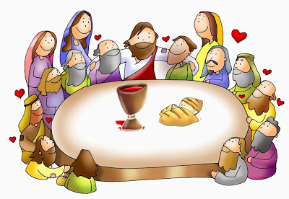](http://www.google.es/url?sa=i&rct=j&q=&esrc=s&source=images&cd=&cad=rja&uact=8&ved=2ahUKEwjAtdKBkfnZAhWFchQKHfsTBOwQjRx6BAgAEAU&url=http://navegarmaradentro12.blogspot.com/2015/08/evangelio-segun-san-juan-6-41-51-pan-de.html&psig=AOvVaw3Oaf4XRUkqVpdp--iEmpwM&ust=1521574497724545)

